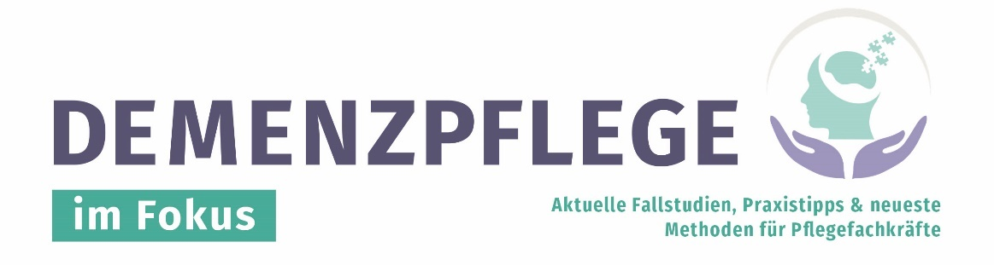
Normalausgabe 05/26

Übersicht: Abschied kultursensibelm und teamklar gestalten
1. | Gemeinsame Linie festlegen  Abschiedsformen sind ein Angebot zur Würdigung und zum Abschluss – keine Pflicht und keine Glaubensvorgabe.
2. | Person und Angehörige in den Mittelpunkt stellen  Entscheidend ist, was zur betroffenen Person, ihrer Biografie und den Angehörigen passt.
3. | Neutrale Basis sichern  Ruhe, Würde, respektvolle Sprache und ein klar markierter Abschluss sollten immer möglich sein.
4. | Grenzen im Team respektieren  Niemand wird zu religiösen oder spirituellen Handlungen gedrängt; persönliche Grenzen gelten.
5. | Spielraum statt Starrheit nutzen  Hausstandard ja – aber mit Raum für passende Ergänzungen (z. B. Musik, Symbol, Gebet auf Wunsch).

